Téma P07: Diagnostika anaerobních bakterií
Ke studiu: Clostridium; nesporulující anaeroby (učebnice, WWW atd.)
Z jarního semestru: Mikroskopie, kultivace, biochemická identifikace, pokus na zvířeti, neutralizace

Tabulka pro hlavní výsledky úkolů 1 až 4 (k postupnému vyplnění):
Kmen |  | K | L | M | N
Gramovo barvení – Úkol 1b
(včetně případných údajů o tvorbě spor)
Kultivace: úkol 3 2 | Krevní (“KA”) Růst A/N
Kultivace: úkol 3 2 | VL agar (“VLA”) Růst A/N
Kultivace: úkol 3 2 | VL bujón Růst A/N
Kultivace: úkol 3 2 | Popis kolonií na KA/VLA*
KONEČNÝ ZÁVĚR (výsledek Úkolu 4 – ANAEROtest, nebo, u „ne-anaerobů“, výsledky předchozích testů)
*Použijte VLA (VL agar) u bakterií, které nerostou na krevním agaru

Úkol 1: Mikroskopie klinického vzorku a mikroskopie kmene

a) Prohlídka klinického vzorku
Prohlédněte si Gramem barvený preparát.
________________________________________________________________________________
Pravděpodobně najdete směs různých bakterií, jak je to u anaerobních infekcí typické: za infekci nemůže jeden patogen, ale směs patogenů. Vedle bakterií můžete vidět leukocyty (zejména polymorfonukleráry), případně epitelie, tkáňovou drť a tak dále.
Nezapomeňte obrázek popsat (použijte čáry)!

b) Mikroskopie podezřelých kmenů
Anaerobní bakterie mohou být koky i tyčinky, grampozitivní i gramnegativní; v tom se neliší od jiných bakterií. Bývají ale pleomorfnější. U rodu Clostridium je přítomnost a pozice endospor užívána jako významný diagnostický znak. Pokuste se u jednoho z vašich kmenů (robustní G+ tyčinky) endospory najít.

Úkol 2: Anaerostat a anaerobní box
K získání anaerobiózy používáme v naší laboratoři tři způsoby:

a) pro tekuté půdy se jako bariéra médium/atmosféra používá parafinový olej (není dokonalé)
b) pevné půdy dáváme do anaerostatu, kde je kyslík chemicky nahrazen směsí plynů
c) pevné půdy lze také umístit do anaerobního boxu; anaerobní atmosféra je vháněna z bomby.

Vepište do obrázků svůj popis (anaerostat uvidíte doopravdy a spolu s anaerobním boxem také na obrázku).
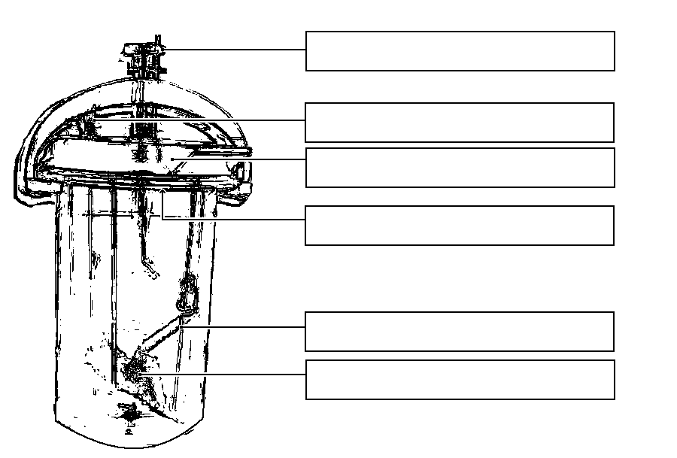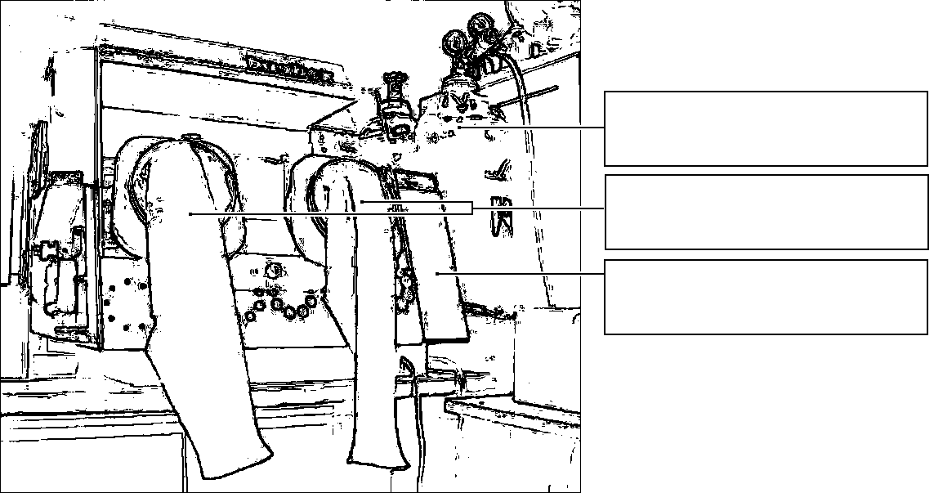

Úkol 3: Kultivace na agarových půdách
Popište kultivační výsledky daných kmenů na aerobních i anaerobních půdách.

a) Aerobní kultivace na krevním agaru (KA)
Napište, zda bakterie rostou či nikoli, případně též popište jejich kolonie.

b) Anaerobní kultivace na VL agaru (VL krevním agaru)
VL (krevní) agar je podobný krevnímu agaru, ale má snížený redoxní potenciál a kultivuje se v anaerostatu či anaerobním boxu. Napište, které kmeny zde rostou a ty, které nerostly na KA, popište.

c) Pomnožení anaerobů ve VL bujónu
VL bujón se používá pro pomnožení málo početných anaerobních bakterií. Zkontrolujte přítomnost zákalu (růstu) ve VL bujónu a porovnejte s výsledky části b).

Úkol 4: Druhová diagnostika anaerobů biochemickými testy
U kmenů určených jako anaeroby použijeme biochemický mikrotest (ANAEROtest 23 Erba-Lachema) naočkovaný o dva dny dříve. Odečtěte podle schématu. Pozor, kódová kniha má tentokrát čtyři části, musíte tedy najít správnou část dle výsledků mikroskopie. Výsledky sloupců „B“ a „A“ se při výpočtu kódu nezapočítávají, získáte tedy šestimístný kód za sloupce H až C.
U druhého z kmenů vyjdou dvě možnosti výsledku. Předpokládejte, že tento kmen byl již testován na citlivost na penicilin a byl shledán citlivým. Nejde tedy o zástupce (primárně na penicilin resistentního) rodu Bacteroides.
Kmen: |  | H | G | F | E | D | C | B | A | Kód:
 | 1 |  |  |  |  |  |  |  |  | Identifikace:
 | 2 |  |  |  |  |  |  |  |  | % pravděpodobn.:
 | 4 |  |  |  |  |  |  |  |  | Index typičnosti:
 | Kód
Kmen: |  | H | G | F | E | D | C | B | A | Kód:
 | 1 |  |  |  |  |  |  |  |  | Identifikace:
 | 2 |  |  |  |  |  |  |  |  | % pravděpodobn.:
 | 4 |  |  |  |  |  |  |  |  | Index typičnosti:
 | Kód
Poznámky:

Úkol 5: Citlivost anaerobů na antibiotika
Anaerobní bakterie bývaly testovány difusním diskovým testem, avšak bylo prokázáno, že difusní diskový test není pro anaerobní bakterie dostatečně spolehlivý. V současnosti se dle instrukcí EUCAST se infekce způsobené anaerobními bakteriemi buďto léčí bez in vitro testování, nebo, zvláště u závažných infekcí, se k in vitro testování používají E-testy.
Odečtěte E-test na anaerobní bakterii. Zakreslete a vyhodnoťte výsledek.
Nezapomeňte, že i když je principiálně podobný jako difusní diskový test, je E-test kvantitativním testem. Hodnoty koncentrací jsou napsány přímo na proužku. Místo, kde okraj zóny kříží proužek, nám ukazuje hodnotu minimální inhibiční koncentrace (MIC).
 | Testovaný kmen
 | Testované antibiotikum / antimykotikum
 | Hodnota MIC
 | Breakpoint:
 | Závěr (kmen je citlivý/rezistentní k danému antibiotiku)

Úkol 6: Detekce toxinů klostridií
U klostridií se používají různé testy produkce toxinu.

a) Průkaz toxinu (lecitinázy) Clostridium perfringens
Clostridium perfringens tvoří specifickou lecitinázu, neutralizovatelnou specifickou protilátkou. Polovina vaší misky je potřena protilátkou (anti-lecitinázou), druhá potřena není. Toxický efekt lecitinázy spatříte jako oblast precipitace kolem kmene na žloutkovém agaru. Pravý toxin je neutralizován antitoxinem, jiné lecitinázy neutralizovány nejsou. Zakreslete výsledek do obrázku a přičiňte popis.
a)

b) Průkaz toxinu Clostridium tetani
U Clostridium tetani se průkaz toxinu prování očkováním tetanické myši. Typická je pozice ocásku a končetin. Studenti zubního lékařství úkol neprovádějí.

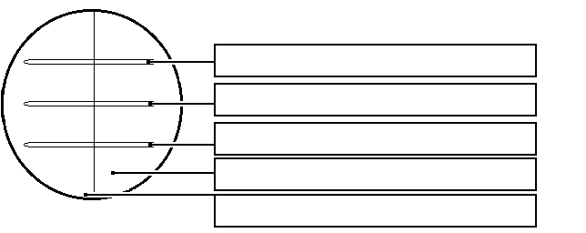

c) Detekce A a B toxinů Clostridium difficile
Pseudomembranózní kolitida způsobená toxiny Clostridium difficile je velmi nebezpečná, zejména u hospitalizovaných pacientů. Testování se provádí imunochromatografickým testem který je podobný těm, které jsme prováděli v praktiku J08, ale je složitější: zjišťuje se jak produkce klostridiového antigenu, tak i jeho toxinů. Pro praxi je důležité, že na toto vyšetření je nutno zasílat kusovou stolici (NESTAČÍ výtěr z konečníku).
Test se skládá ze dvou částí, v obou případech se pozitivita projeví přítomností příslušné linie (modré čáry):
(1) test přítomnosti klostridiového antigenu a
(2) SPOLEČNÝ test toxinů A a B (pozitivní linie je výsledkem přítomnosti toxinu A nebo B nebo obou).
Interpretace testu:
Toxin pozitivní, antigen pozitivní  (Situace 1) | Pokud odpovídají příznaky, infekci Clostridium difficile (CDI) lze považovat za prokázanou a léčbu za nezbytnou. Po léčbě se neprovádí kontrolní testování; klinický průběh vypovídá o efektu léčby lépe.
Toxin negativní, antigen pozitivní  (Situace 2) | Při odpovídajících příznacích je stale nutno CDI považovat za možnou či dokonce pravděpodobnou, protože výsledek průkazu toxinu nelze považovat za zcela spolehlivý. Podle klinického stavu se tedy volí i léčba.
Toxin i antigen negativní (Situace 3) | CDI je považována za velmi nepravděpodobnou
Toxin pozitivní, antigen negativní | Chyba testu
Chybění tří teček (kontrola) | Chyba testu

Prohlédněte výsledek průkazu antigenu Clostridium difficile (CD) a klostridiových toxinů A + B u vzorků stolice X, Y a Z a zapište výsledky:
Pacient | Kontroly | Toxiny A + B CD | Antigen CD | Číslo situace
X | OK – není OK | pozitivní – negativní | pozitivní – negativní
Y | OK – není OK | pozitivní – negativní | pozitivní – negativní
Z | OK – není OK | pozitivní – negativní | pozitivní – negativní

